1

2

3

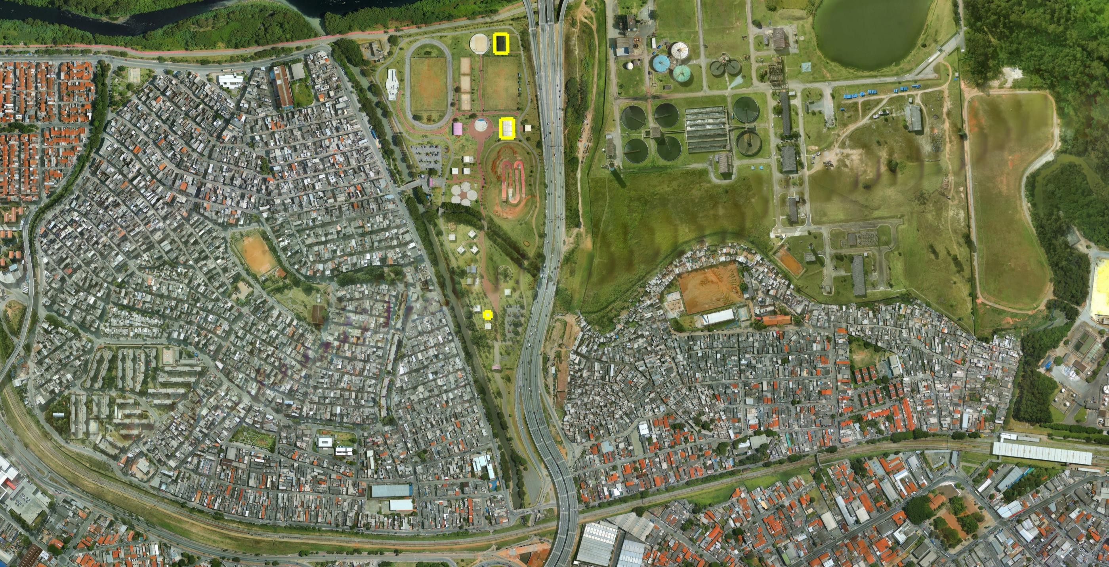
Assunto: Anexo I-A Localização dos edifícios Núcleo de Lazer Vila Jacuí
Governo do Estado de São Paulo
Secretaria de Meio Ambiente, Infraestrutura e Logística
Subsecretaria de Meio Ambiente
Coordenadoria de Parques e Parcerias

Legenda:
Áreas objeto da parceria
1 – Viveiro; 2 – Lanchonete grande; 3 – Prédio de informática.

200m

